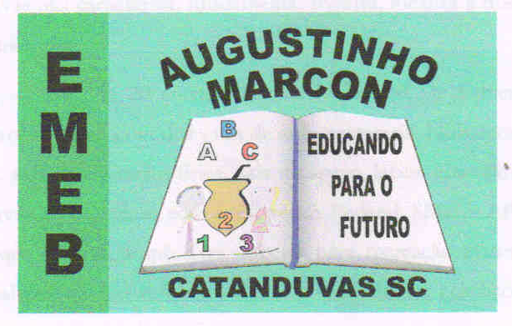 | Escola Municipal de Educação Básica Augustinho Marcon.  Catanduvas, março de 2021.  Diretora: Tatiana Bittencourt Menegat.  Assessora Técnica Pedagógica: Maristela Apª. Borella Baraúna.  Assessora Técnica Administrativa: Margarete Petter Dutra.  Professora: Gabriela Abatti.  Aluno(a): _____________________________________________  Disciplina: Educação Física  Turma: 3º ano.

AULA 02- SEQUÊNCIA DIDÁTICA – EDUCAÇÃO FÍSICA

NOME DA ATIVIDADE: VOLEIBOL SENTADO CEGO

Para esta atividade será necessário duas cadeiras, um balão, um cabo de vassoura e um pano. A atividade será desenvolvida em duas pessoas, o cabo de vassoura será colocado em cima das cadeiras e o pano sobre o cabo cada pessoa sentará de um lado do cabo e deverão jogarão balão sem deixar cair. Quem não tiver o balão pode estar utilizando uma sacola plástica. No grupo do WhatsApp da turma irá ser disponibilizado um vídeo da atividade para melhor compreensão.

